A-2

1. 是資料庫管理系統中一個排序的資料結構，用index儲存儲存資料的位置以協助快速查詢、更新資料庫表中資料，但須犧牲部份的記憶體空間
2. ex. 欲更新staffID = S101的patient資料時會更新到其他筆資料
3. 遞迴BS

int BS_R(int arr[], int key, int r, int l) {

if (r > l)

return -1;

else {

int mid = (l - r) / 2;

if (arr[mid] == key)

return mid;

if (arr[mid] < mid)

return BS_R(arr, key, r, mid - 1);

else

return BS_R(arr, key, mid + 1, l);

}

}

1. 容易有編譯錯誤，維護不易，例如鑽石問題 : 當class b , c皆繼承至a，並各自override，則當d繼承自b, c時該使用哪個版本的function

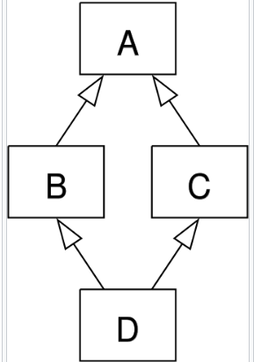

1. 多型，為不同資料類型的實體提供統一的介面
2. 只要有父類別出現的地方，則子類別也能出現，且替換為子類別時，不會產生錯誤或異常。但反過來則不行，子類別出現的地方，父類別未必能使用

B-1

1. RFI、RFP、RFQ

RFI (資訊需求書 Request for Information) → 是一個業主/買家用來徵求供應商對產品、工程或服務規劃的文件

【提案邀請書】Request for Proposal (簡稱RFP) → 較大型標案中，甲方會提供RFP給所有有意願承包的乙方當參考資料，RFP的內容主要是針對甲方所欲外包的工作，做更詳細的說明，乙方可以更清楚地評估自身承接標案的能力，並據以評估時程、成本之後，做出報價。

【報價邀請書】Request for Quotation (簡稱RFQ) → 通常業主在RFQ文件中必須詳細定義產品規格、品質要求、預計應用、驗證方式、出貨包裝、交貨數量及出貨日期等等，然後發出該RFQ給潛在供應商，而身為供應商的我方，應依照客戶需求依序列示我方產品的符合程度或提出更佳建議方案，並提出最具競爭力的價格方案

1. P2P

→ 對等式網路又稱對等技術，是無中心伺服器、依靠使用者群（peers）交換資訊的網際網路體系，它的作用在於，減低以往網路傳輸中的節點，以降低資料遺失的風險，對等網路的每個使用者端既是一個節點，也有伺服器的功能，任何一個節點無法直接找到其他節點，必須依靠其戶群進行資訊交流

→ 分散風險、減少營運成本

1. 休眠睡眠差異

休眠 → 休眠時，電腦會將記憶體中的內容儲存至硬碟，並在下次開機時從硬碟中將內容重新載入，使電腦還原到休眠前的狀態

睡眠 → 當電腦進入睡眠模式時，電腦並不會完全關機，而是關閉螢幕、硬碟以及其它用不到的裝置。睡眠模式並不會將資料儲存至硬碟中，是採用極低的耗電量保存記憶體中的資料

1. BYOD

→ 是一種允許員工使用個人行動裝置進入他們工作區域並用以處理公司資訊與應用程式的作業方式

→ 支援性、安全性、管理難度

1. OLED優缺點

優 → 色彩鮮艷、功耗低、可彎曲性高

缺 → 烙印、成本較高